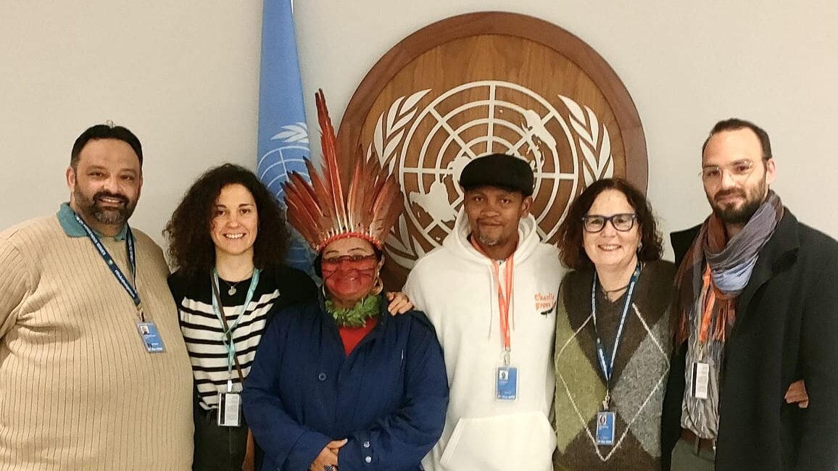

"Para los pueblos indígenas, sin territorio no hay salud, no hay vida.”

Lucila da Costa Moreira, una mujer indígena nawa del estado de Acre, Brasil, transmitió un poderoso mensaje a las Naciones Unidas: el territorio es un bien innegociable para los pueblos indígenas, pues constituye su derecho y herencia como guardianes de la tierra. «Lo que debemos dejar a nuestros hijos y nietos es nuestra tierra, nuestra cultura, nuestra sabiduría, nuestros ancestros que nos dan la fuerza para sobrevivir. Dicen que somos un estorbo. No lo creo. Creo que somos vida», afirmó Lucila durante el Caucus Indígena, celebrado antes del Foro Permanente de las Naciones Unidas para las Cuestiones Indígenas.
Por: Equipo de Comunicaciones de REPAM
En agosto de 2024, la Red Eclesial Panamámazónica (REPAM) celebró la cuarta edición de la Escuela para la Promoción, Defensa y Aplicación de los Derechos Humanos. La coordinación del evento estuvo a cargo del Centro de Derechos Humanos y Defensa Internacional de REPAM, y tuvo lugar en la ciudad de Santa Cruz de la Sierra, Bolivia. En este contexto, las demandas del pueblo Nawa cobraron fuerza y ​​se articularon dentro de un proceso que les permite llevar a cabo acciones de incidencia en foros internacionales, utilizando herramientas desarrolladas con expertos en el campo de los derechos humanos. Lucila da Costa Moreira (Lucila Nawa), durante la última semana, demostró de manera muy significativa los frutos de la escuela de derechos humanos en un importante espacio de toma de decisiones como las Naciones Unidas.
El informe, presentado por el Centro Misionero Indígena (CIMI) en colaboración con la escuela de derechos humanos REPAM, pone de relieve la situación que enfrenta desde hace tiempo el pueblo Nawa de Acre. Esto se debe a que, en medio de la negación y el no reconocimiento de su existencia, se creó el Parque Nacional Serra do Divisor. Esta área protegida, si bien promueve la conservación de especies y ecosistemas, presenta una grave contradicción al negar diversas dinámicas sociales y de subsistencia propias del pueblo Nawa. Según el CIMI, las rígidas normas administrativas del parque impiden la gestión autónoma de los recursos por parte de los pueblos indígenas; esto se agrava por el hecho de que la existencia del pueblo Nawa fue reconocida recién en 2023, y aún viven bajo numerosas limitaciones territoriales.
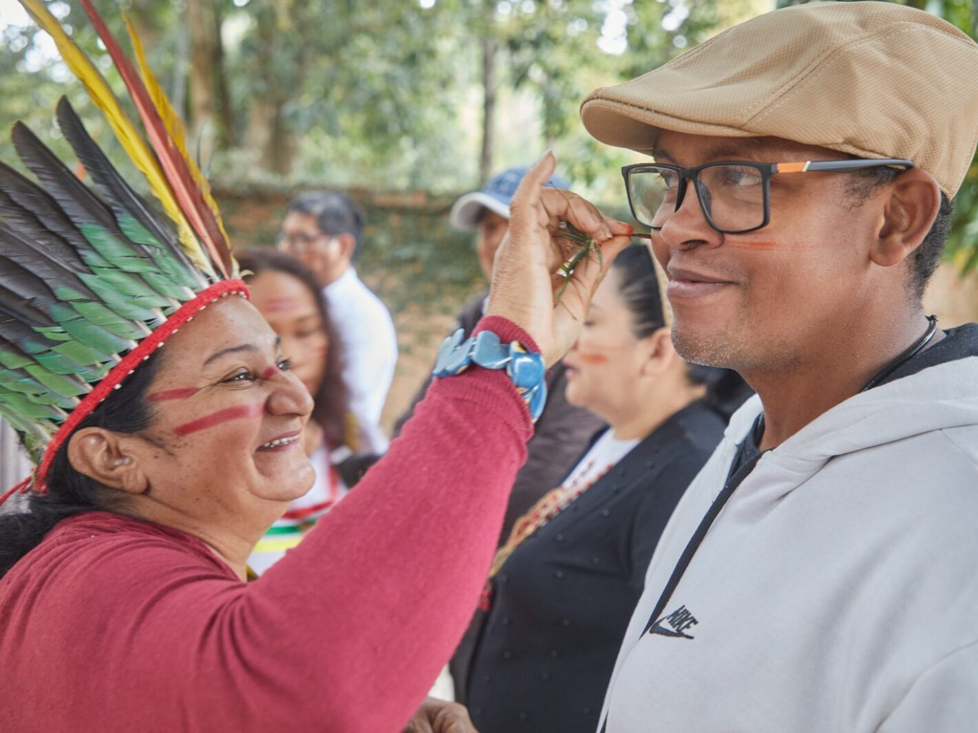
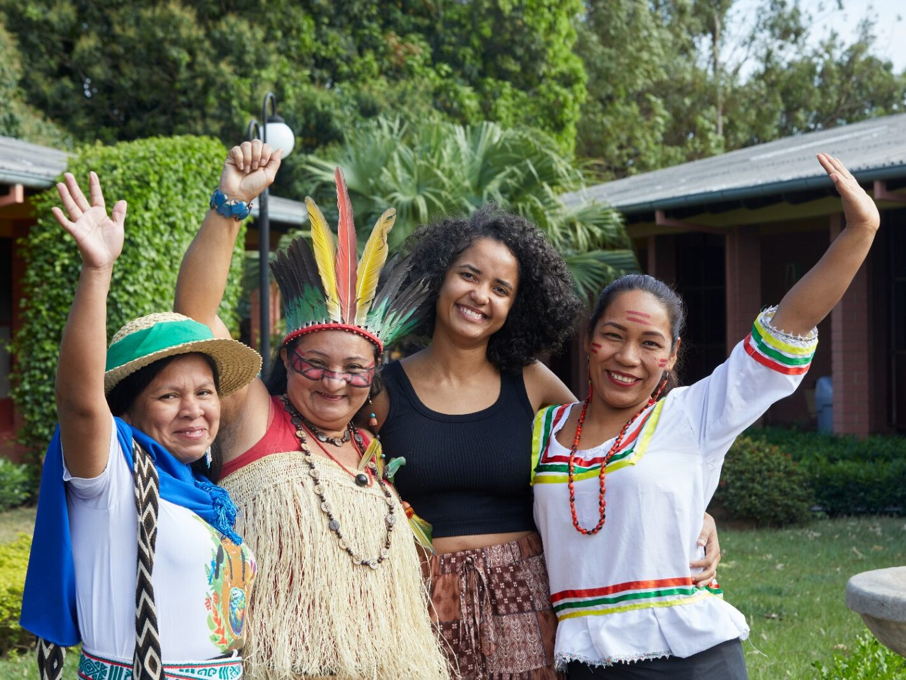

Una carretera y la lucha por su delimitación.
La realidad de la zona fronteriza entre Brasil y Perú es compleja. Ambos países cuentan con áreas protegidas, administradas por los estados, bajo el nombre de "Serra do Divisor"; la legislación, si bien autónoma, se basa en una profunda falta de comprensión de las realidades indígenas. En el caso de Perú, existe una gran desconexión, por parte de gran parte de la población, con todo lo relacionado con el cuidado del territorio. Los registros de la Diócesis de Cruzeiro do Sul, presentados a la Escuela para la Promoción, Defensa y Aplicación de los Derechos Humanos, muestran un panorama bastante complejo en esta región fronteriza que, además de ser el hogar de los Nawa, alberga a un número significativo de pueblos indígenas en situaciones de aislamiento y contacto inicial.
Hacia 1970, se iniciaron conversaciones sobre la construcción de una carretera que conectara las ciudades de Pucallpa (Perú) y Cruzeiro do Sul (Brasil) como vía para integrar la infraestructura latinoamericana, en respuesta a una plataforma de proyecto aprobada por 12 países del continente. Por parte peruana, el Congreso de la República aprobó la apertura de la carretera hacia la frontera con Brasil. La ruta atraviesa la Reserva Indígena Isconahua, una delimitación territorial donde viven pueblos aislados. A todos los problemas derivados del contacto forzado que esto podría causar, se suman las dificultades que enfrentaría el territorio Nawa (actualmente en disputa y en conflicto) en un escenario que abre las puertas a la explotación incontrolada de recursos naturales (especialmente madera) y la apropiación de tierras destinadas al establecimiento de monocultivos, como la soja. También cabe advertir sobre las consecuencias para los grupos de narcotráfico presentes en la región, que operan con facilidad debido al bajo nivel de vigilancia y presencia policial y armada.
Todo el contexto y las proyecciones apuntan a un escenario sombrío que agrava la crisis de demarcación territorial. En Brasil, se han abierto licitaciones para definir el futuro de la construcción de carreteras, y sin un marco legal reconocido, el pueblo Nawa no tendría fundamento para reclamar, ante el gobierno brasileño, la defensa de sus derechos en posibles escenarios de violación. Lucila Nawa, durante el Caucus Indígena que precedió a la apertura del Foro Permanente de las Naciones Unidas para las Cuestiones Indígenas, se refirió a la demarcación del territorio de su pueblo y su relación con el Estado brasileño, afirmando : “El gobierno no hizo ningún trabajo. Nosotros mismos nos reunimos y realizamos nuestra autodemarcación. Mujeres, hombres, ancianos y niños demarcamos nuestro territorio por nuestra cuenta, porque sabemos dónde comienza nuestra tierra, sabemos dónde encontrar nuestro alimento y nuestra fibra”.

https://www.repam.net/pt/sem-territorio-nao-ha-saude-nao-ha-vida/

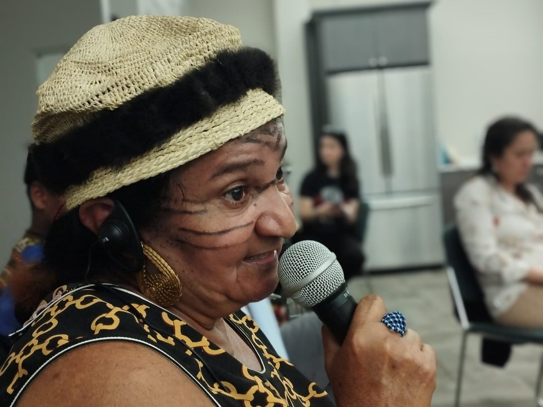

La experiencia del Foro Permanente para las Cuestiones Indígenas
El proceso que REPAM desarrolla para la capacitación y promoción de los derechos humanos y la incidencia internacional incluye una tercera fase: la experiencia práctica en espacios internacionales. Desde 2017, el equipo de Incidencia Internacional del Centro de Derechos Humanos ha estado monitoreando a las personas que participaron en las Escuelas y los casos de violaciones de derechos humanos —colectivas y ambientales— que sufren sus pueblos y territorios. Este monitoreo se lleva a cabo en conjunto con organizaciones internacionales como las Naciones Unidas y la Comisión Interamericana de Derechos Humanos (CIDH), especialmente en abril, durante el Foro Permanente para las Cuestiones Indígenas, un espacio esencial para ello. En la edición de este año, se presentaron las peticiones del pueblo Nawa: “Lo que dejaremos a nuestros hijos y nietos es nuestra tierra, nuestra cultura, nuestra sabiduría… nuestra ascendencia. Por lo tanto, necesitamos fortaleza para sobrevivir”, afirmó Lucila Nawa en este espacio, resaltando el valor del territorio y la necesidad de reconocimiento que aún persiste.
“Los pueblos indígenas no necesitamos dinero para sobrevivir; necesitamos nuestra tierra, nuestra agua, nuestros bosques”, añadió el líder indígena durante el Caucus. Se espera que la experiencia de participar en un espacio como el Foro permita encontrar maneras de actuar para defender los derechos del pueblo Nawa y otros pueblos indígenas. También se espera que, del diálogo colectivo con el Relator Especial de las Naciones Unidas sobre los Derechos de los Pueblos Indígenas, surjan recomendaciones y acciones concretas para su implementación. Las actividades concluyen este domingo, pero el trabajo estratégico de incidencia política en favor de los derechos humanos continúa desarrollándose en diferentes frentes.
23 de abril de 2026
Etiquetas: Amazonía , Derechos Humanos , Naciones Unidas , Pueblos Indígenas , REPAM

